Moermond, Levano

SUMMA IT EXPERT  Sterrenlaan 10

Het ontwerpen Findyourjob

Inhoud

Omschrijving 2

Eisen 3

Wensen 3

Applicatie ontwerp 4

Database ontwerp 8

Taal/versie keuze 8

Benodigheden 9

# Omschrijving

Betreft ontwerp applicaties voor FindYourJob

# Eisen

Gegevens invoeren voor bedrijven betreft vacature,

- Vacature titel

- Aantal FTE

- Soort dienstverband (vast, tijdelijk, flexibel)

- Contactpersoon (naam, telefoonnummer, mailadres)

- Over (korte informatie over het bedrijf)

- Inhoud vacaturetekst

- Opleidingsniveau

- Salaris

- Publicatiedatum vacature

- Sluitingsdatum vacature

**Wie kunnen gebruik maken van de applicatie?**

Bedrijven maken gebruik van een bedrijfs account die sollicitanten kunnen inzien.

Werkzoekende die kunnen vacatures inzien en daarop solliciteren.

**Wie plaatsen de vacatures**

Bedrijven kunnen via hun bedrijfs account zelf vacatures plaatsen

**Wie sluiten de vacatures?**

Dat moet automatisch gebeuren op basis van de einddatum die bij de vacature is ingevoerd.

**Wat moeten bedrijven kunnen met hun bedrijfsaccount?**

Vacatures plaatsen, Inzien welke werkzoekende hebben gereageerd op vacature.

**Wat kunnen werkzoekende op jullie webapplicatie doen?**

# Ze moeten daar een overzicht kunnen zien van alle beschikbare vacatures. Daarnaast moeten ze een account kunnen aanmaken. Wanneer ze inloggen met hun eigen account kunnen ze solliciteren opeen vacature.

# **Hoe kunnen ze solliciteren op een vacature?**

Werkzoekende kunnen een profiel aanmaken waar persoonlijke gegevens in staan

* Naam
* Geboortedatum
* Woonplaats
* Rijbewijs
* Opleidingsniveau

**Hoe vinden werkzoekende vacatures?**

Het is belangrijk dat deze zichtbaar zijn op volgorde van eerste sluitingsdatum. De vacature die dus als eerste gesloten gaat worden staat bovenaan.

# Wensen

In de toekomst zou het fijn zijn als bedrijven vacatures als concept kunnen aanmaken en pas later publiceren, maar dat is niet meteen belangrijk om nu al te kunnen.

# **Hoe kunnen ze solliciteren op een vacature?**

* filteren op categorieën (bijvoorbeeld ICT of horeca), op opleidingsniveau (bijvoorbeeld MBO, HBO)
* zoeken op woorden in de vacaturetite
* s oude vacatures gekopieerd kunnen worden zodat de gegevens kunnen worden aangepast en de vacature opnieuw geplaatst kan worden

# Applicatie ontwerp

**applicatie/algemeenvacaturensite.php**

* Op deze pagina zie je een overzicht van alle vacatures. Deze pagina is voor iedereen berijkbaar.
* Op de “Login voor werkzoekende” knop kan je naar de inlog pagina gaan voor werkzoekende je gaat dan naar pagina (**applicatie/werkzoekendeinlog.php**)
* Op de “Login voor bedrijven” knop kan je naar de inlog pagina gaan voor bedrijven je gaat dan naar (**applicatie/Inlogbedrijfsaccount.php**)
* Verder kan de vacaturen filteren op categorien en zoeken op titel

**applicatie/Inlogbedrijfsaccount.php**

* Op deze pagina kunnen bedrijven inloggen met hun bedrijfs account
* Op de button “Vacaturen overzicht” Kan je naar de algemene vacaturen pagina gaan (**applicatie/algemeenvacaturensite.php**)
* Op de button “Login” ga je naar de pagina (**applicatie/bedrijfsvacaturessite.php**)

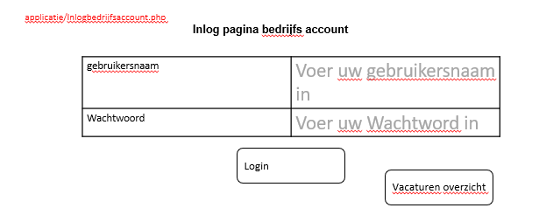

**applicatie/werkzoekendeinlog.php**

* Op deze pagina kunnen werkzoekende inloggen met hun sollicitatie account.
* Op de button “Maak een account” Kan je een nieuwe sollicitatie account aanmaken je gaat dan naar pagina (**applicatie/werkzoekendesignup.php**)
* Op de button “Vacaturen overzicht” Kan je naar de algemene vacaturen pagina gaan (**applicatie/algemeenvacaturensite.php**)
* Op de button “Login” ga je naar de pagina (**applicatie/werkzoekende.php**)

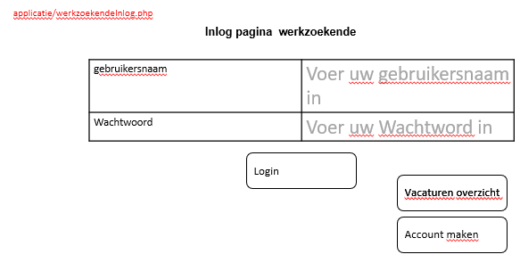

**applicatie/werkzoekendesignup.php**

* Op deze pagina kunnen werkzoekende een account aanmaken. Hierbij moeten zij gegevens invullen. Bij “Heeft u een Rijbewijs kan je aanvinken of je een hebt.”
* Op de button “Create account” word je account aangemaakt
* Op de button “Werkzoekende login” Kan je naar de login pagina gaan voor werkzoekende (**applicatie/werkzoekendeinlog.php**)nadat je een account hebt aangemaakt

**applicatie/werkzoekende.php**

* Op deze pagina kunnen werkzoekende solliciteren op vacatures als zij op de link “*Klik hier om op deze vacatuur te solliciteren*” klikken
* Ook kunnen ze net als op de algemene vacatures pagina filteren op categorien met behulp van een pulldown en zoeken op titel.
* Tenslotten kan je als je op de knop “Sign out” klikt uitloggen van je account

**applicatie/werkzoekende.php**

* Op deze pagina kunnen werkzoekende solliciteren hun sollicitatie brief schrijven en hun CV uploaden, Veder zijn de gegevens van hun account automatisch toegevoegd aan de sollicitatie
* Als je op de knop “Stuur sollicitatie” klikt dan word de sollicitatie verstuurd naar het bedrijf
* Als je op de knop “Vacatures overzicht werkzoekend” klikt dan word de ga je terug naar de **(applicatie/werkzoekende.php**) waar je weer vacatures kunt bekijken en daarop solliciteren

**applicatie/bedrijfsvacaturessite.php**

* Als bedrijven inloggen dan komen hun op een pagina terecht waar zij hun lopende vacatures zien
* Op de knop “Create new vacatuur” kan je een nieuwe vacatuur aan maken je gaat dan naar pagina (**applicatie/vacaturesaanmaken.php**)
* Op de link “Klik hier voor gereageerde sollicitanten” kan je naar de pagina **(applicatie/*gereageerde sollicitanten* .php**) gaan met alle solicitanten voor die specifieke vacatuur.
* Op de link “Klik hier om de vacature te kopieren” kan je de vacatuur kopieren om zo een nieuwe vacatuur te plaatsen je gaat dan naar pagina (**applicatie/vacaturescopyaanmaken.php**)

**applicatie/sollicitatieoverzicht.php**

* Bedrijven kunnen hier de aantal sollicitaties bekijken en de sollicitaties zelf ook.
* Op de knop “Vacatures overzicht bedrijven” ga je terug naar (**applicatie/bedrijfsvacaturessite.php**)
* Op de knop “Signout” kan je uitloggen

**applicatie/vacaturesaanmaken.php**

* Hier kan je een nieuwe vacatuur aanmaken
* Dienstverband kan je selecteren met een dropdown menu met keuzens uit, vast.tijdelijk en flexibel
* Publish datum en einddatum kan je de datums van selecteren
* Op de knop “Terug naar home” ga je naar de pagina(**applicatie/bedrijfsvacaturessite.php**)

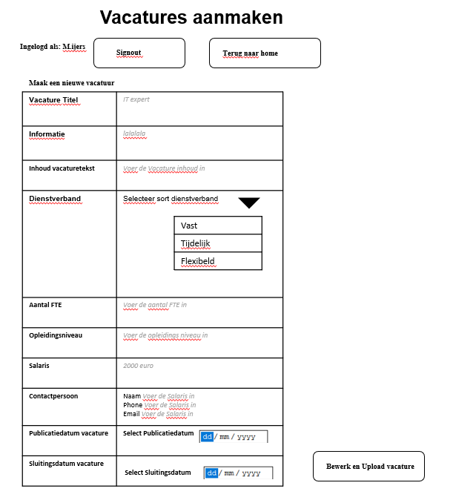

**applicatie/vacaturescopyaanmaken.php**

Mocht je op (applicatie/bedrijfsvacaturessite.php) de link “Klik hier om de vacature te kopieren” hebt geklikt dan word de huidige vacatuur gecopied en kan je hiervan een nieuwe vacatuur aanmaken. Hier kan je alleen de benodigde aanpassingen maken die je wilt maken en alles wat je niet aanpast blijft dan ook zo staan

* Op de knop “Terug naar home” ga je naar de pagina(**applicatie/bedrijfsvacaturessite.php**)

# Database ontwerp

Databasenaam: FindYourJob

Tabel 1: Bedrijf-accounts

|  |  |
| --- | --- |
| **Veld** | **Type** |
| Id-bedrijfs | Int(11), PK, AI |
| Bedrijfslogin-naam | Varchar(40) |
| wachtwoord | Varchar(40) |
| Vacatuur-id | Int(11) |

Tabel 2: Werkzoekende-accounts

|  |  |
| --- | --- |
| **Veld** | **Type** |
| Id_werkzoekende | Int(11), PK, AI |
| Gebortedatum | DATE |
| Woonplaats | Varchar(40) |
| rijbewijs | Varchar(20) |
| opleiding | Varchar(50) |
| Solicitatie-id | Int(11) |

Tabel 3: vacatures

|  |  |
| --- | --- |
| **Veld** | **Type** |
| Vacatuur-id | Int(11), PK, AI |
| Solicitatie-id | Int(11) |
| titel | Varchar(40) |
| fte | DECIMAL |
| dienstverband | Varchar(40) |
| naam | Varchar(40) |
| Telefoonnummer | Int(11) |
| Mail | Varchar(40) |
| Info-bedrijf | Nvarchar(max) |
| vacatureteks | Nvarchar(max) |
| Opleidingsniveau | Varchar(40) |
| salaris | DECIMAL |
| Publicatiedatum vacature | DATE |
| Sluitingsdatum vacature | DATE |

Tabel 3: solicitaties

|  |  |
| --- | --- |
| **Veld** | **Type** |
| Solicitatie-id | Int(11), PK, AI |
| Vacatuur-id | Int(11) |
| Sollicitatie-brief | Nvarchar(max) |
| cv | Varbinary(max) |

# Taal/versie keuze

PHP 8.1

SQL 15.0

HTML 5

CSS 2.1

# Benodigheden

Visual Studio Code Version 1.66

XAMPP for Windows 7.4.28, 8.0.17 & 8.1.4

En een webbrowser die html ondersteund